
RETE DI AMICIZIA CON LE RAGAZZE E I RAGAZZI DI STRADA - AMISTRADA ONLUS
sede legale: via Ostiense 152/b - 00154 Roma; codice fiscale: 97218030589

Roma 8 marzo 2016
A TUTTI I SOCI - LORO INDIRIZZI
OGGETTO: Convocazione Assemblea ordinaria dei soci – Roma 23 aprile 2016

Care socie e cari soci,
vi invito a partecipare all’Assemblea ordinaria dei soci dell’Associazione, convocata per il giorno 22 aprile 2016 ore 5,00 in prima convocazione e, qualora necessario, in seconda convocazione alle ore 15,00 del 23 aprile 2016 presso la sede (Via Ostiense 152/B Roma), per discutere e deliberare sul seguente
Ordine del Giorno:
- approvazione del verbale dell’assemblea del 28 novembre 2015
- relazione introduttiva del Presidente
- testimonianze di Gérard Lutte, Mirna Cragua e Quenia Guevara
- relazione, discussione e approvazione del bilancio consuntivo 2015
- relazione, discussione e approvazione dell’aggiornamento del bilancio preventivo 2016
- relazioni ed interventi dei Gruppi Territoriali
- varie ed eventuali

Ricordiamo che ciascun socio, a norma dell’ art. 8 dello Statuto Sociale, può essere portatore di un massimo di sette deleghe.

A conclusione dei lavori prevediamo, come sempre, cena, musica e artigianato.

Mi auguro che saremo numerosi e di incontrarvi presto.
IL PRESIDENTE
(Remo Marcone)
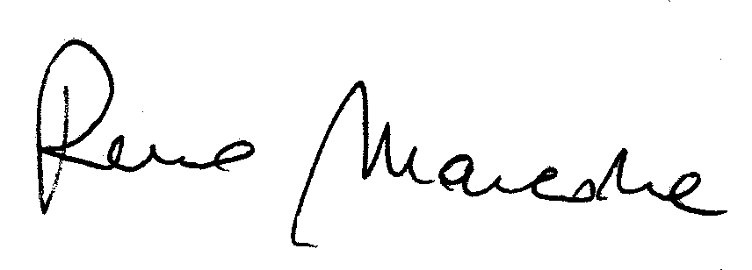
________________________________________________________________________
Il sottoscritto ______________________ delega il socio ___________________________
a rappresentarlo nell’Assemblea ordinaria dei soci di Amistrada nei giorni 22 e 23 aprile 2016, dichiarando sin d’ora di approvare incondizionatamente il suo operato.
Data ____________Firma __________________________________________________

